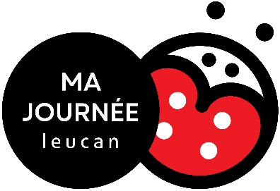

**Défi Halloween Leucan**

**Jeu-questionnaire**

**1er cycle**

**Introduction**

En grand groupe, individuellement, en duo, à l’oral ou à l’écrit, réalisez le jeu-questionnaire s’adressant aux élèves du 1er cycle.

Selon la réalité et les besoins de votre classe, vous pouvez le modifier en ajoutant des choix de réponse, en utilisant quelques questions seulement ou en empruntant des questions aux autres niveaux.

Le format Word vous permet d’utiliser le document tel quel ou de l’adapter comme vous le souhaitez.

Vous trouverez d’abord les questions à distribuer aux élèves suivies des réponses.

N’oubliez pas d’encourager vos élèves à récolter des dons à l'aide du code QR sur leur passeport d'activités!

Toute l’équipe de Leucan vous remercie et vous souhaite de vous amuser!



**Défi Halloween Leucan**

**Jeu-questionnaire**

**1er cycle**

**Questions**

Nom de l’élève : _________________________

Question : Quelle est la date de l’Halloween?

Réponse : _______________________

Question : Quelle est la saison de l’Halloween?

Réponse : _______________________

Question : Comment appelle-t-on le personnage d’Halloween qui est uniquement fait d’os?

Réponse : _______________________

Question : De quelle couleur est le chat associé à l’Halloween?

Réponse : _______________________

Question : Comment appelle-t-on le personnage d’Halloween qui vole sur un balai et qui concocte des potions?

Réponse : _______________________

Question : Quel sera ton costume d’Halloween cette année et pourquoi?

Réponse : _______________________

Question bonus : Le symbole qui représente Leucan est un insecte qui peut aussi être un costume d’Halloween. Quel est-il?

Réponse : ______________________



**Défi Halloween Leucan**

**Jeu-questionnaire**

**1er cycle**

**Réponses**

Question : Quelle est la date de l’Halloween?

Réponse : 31 octobre

Question : Quelle est la saison de l’Halloween?

Réponse : automne

Question : Comment appelle-t-on le personnage d’Halloween qui est uniquement fait d’os?

Réponse : squelette

Question : De quelle couleur est le chat associé à l’Halloween?

Réponse : noir

Question : Comment appelle-t-on le personnage d’Halloween qui vole sur un balai et qui concocte des potions?

Réponse : sorcière

Question : Quel sera ton costume d’Halloween cette année et pourquoi?

Réponse : au choix de l’élève

Question bonus : Le symbole qui représente Leucan est un insecte qui peut aussi être un costume d’Halloween. Quel est-il?

Réponse : coccinelle